Protestantse Gemeenten
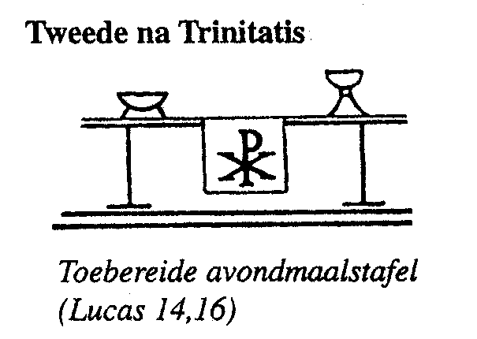
Scharmer-Harkstede / Slochteren / De Woldkerken

Zondag 13 juni 2021 - 2e zondag na ‘Trinitatis’

Dienst in de Graankorrel te Harkstede

Voorganger: ds. Lambert van der Weide

Organist: dhr. Anton Verweij

Inleidend orgelspel

Welkomstwoord

Bemoediging

Psalm 42 - ’t Hijgend hert der jacht ontkomen (Nederland zingt) https://www.youtube.com/watch?v=F3knZA4_Sx0

Gebed

Schriftlezing: Marcus 4 : 26 - 34
²⁶En hij zei: ‘Het is met het koninkrijk van God als met een mens die zaad uitstrooit op de aarde: ²⁷hij slaapt en staat weer op, dag in dag uit, terwijl het zaad ontkiemt en opschiet, ook al weet hij niet hoe. ²⁸De aarde brengt uit zichzelf vrucht voort, eerst de halm, dan de aar, en dan het rijpe graan in de aar.²⁹Maar zo gauw het graan het toelaat, slaat hij er de sikkel in, omdat het tijd is voor de oogst.’ ³⁰En hij zei: ‘Waarmee kunnen we het koninkrijk van God vergelijken en door welke gelijkenis kunnen we het voorstellen? ³¹Het is als een zaadje van de mosterdplant, het kleinste van alle zaden op aarde wanneer het gezaaid wordt.³²Maar als het na het zaaien opschiet, wordt het het grootste van alle planten en krijgt het grote takken, zodat de vogels van de hemel in zijn schaduw kunnen nestelen.’ ³³Met zulke en andere gelijkenissen verkondigde hij hun Gods boodschap, voor zover ze die konden begrijpen; ³⁴hij sprak alleen in gelijkenissen tegen hen, maar wanneer hij alleen was met zijn leerlingen, verklaarde hij hun alles.
Lied 982 - In de bloembol is de krokus (orgelspel)

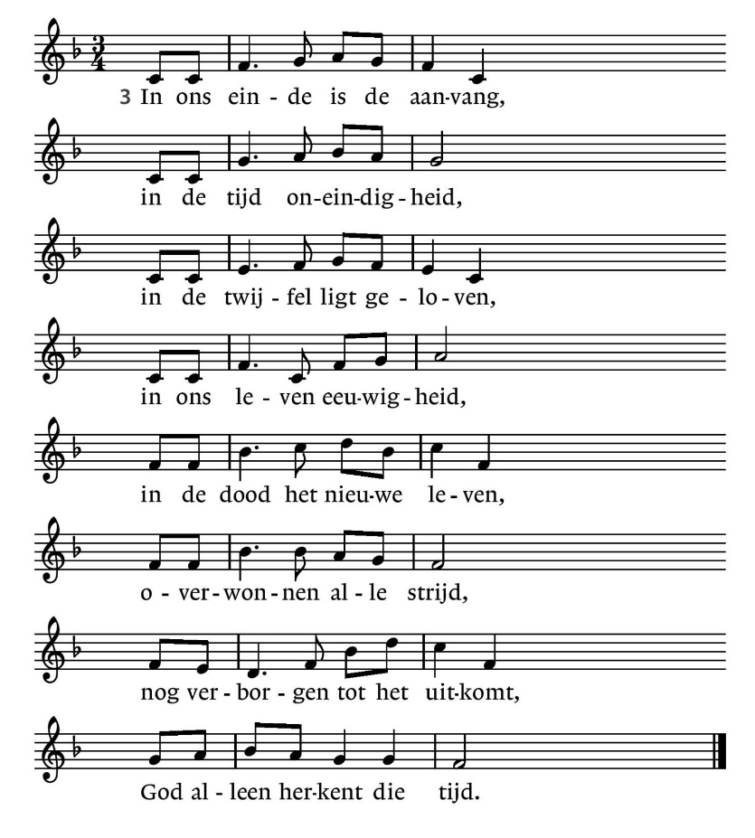
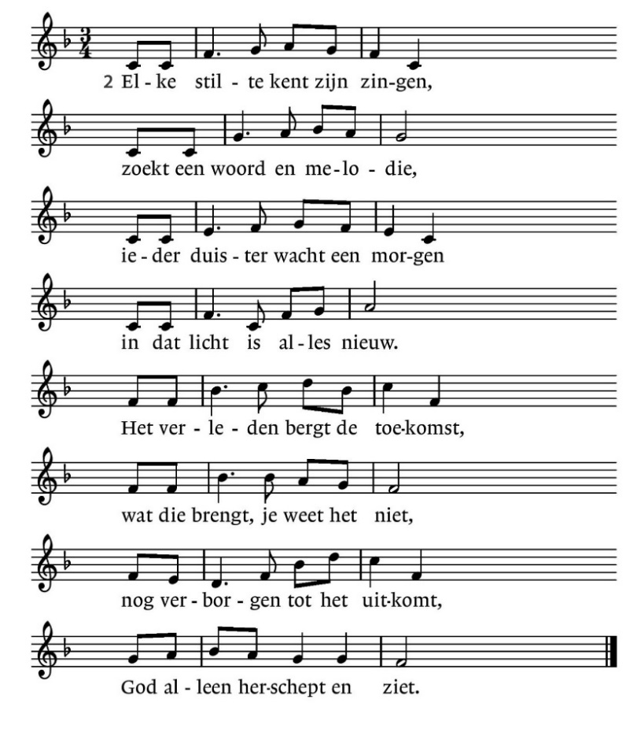
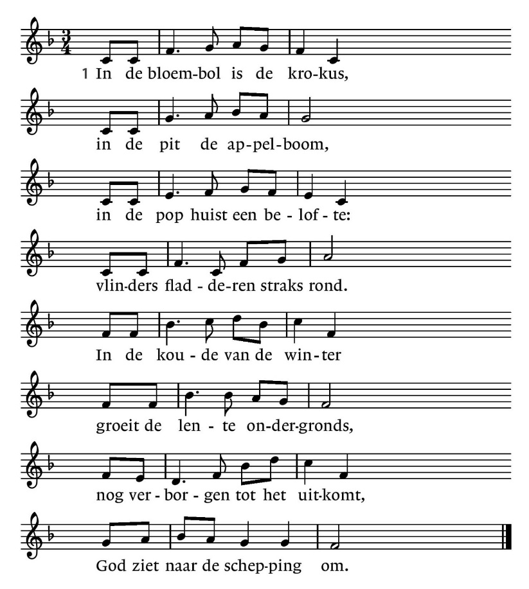
1. In de bloembol is de krokus,
in de pit de appelboom,
in de pop huist een belofte:
vlinders fladderen straks rond.
In de koude van de winter
groeit de lente ondergronds,
nog verborgen tot het uitkomt,
God ziet naar de schepping om.

2. Elke stilte kent zijn zingen,
zoekt een woord en melodie,
ieder duister wacht een morgen
in dat licht is alles nieuw.
Het verleden bergt de toekomst,
wat die brengt, je weet het niet,
nog verborgen tot het uitkomt,
God alleen herschept en ziet.

3. In ons einde is de aanvang,
in de tijd oneindigheid,
in de twijfel ligt geloven,
in ons leven eeuwigheid,
in de dood het nieuwe leven,
overwonnen alle strijd,
nog verborgen tot het uitkomt,
God alleen herkent die tijd.

Ter overweging

Lied 653 - U kennen uit en tot U leven (Dorpskerk Eelde) https://www.youtube.com/watch?v=T7A5te0nK7Q

Gebed

Mededelingen/collecte

Lied 978 - Aan U behoort, o Heer der heren (orgelspel)

1. Aan U behoort, o Heer der heren,
de aarde met haar wel en wee,
de steile bergen, koele meren,
het vaste land, de onzekere zee.
Van U getuigen dag en nacht.
Gij hebt ze heerlijk voortgebracht.

2. Gij roept het jonge leven wakker,
een tuin bloeit rond het open graf.
Er ruisen halmen op de akker
waar zich het zaad verloren gaf.
En vele korrels vormen saam
een kostbaar brood in uwe naam.

3. Gij hebt de bloemen op de velden
met koninklijke pracht bekleed.
De zorgeloze vogels melden
dat Gij uw schepping niet vergeet.
’t Is alles een gelijkenis
van meer dan aards geheimenis.

4. Laat dan mijn hart U toebehoren
en laat mij door de wereld gaan
met open ogen, open oren
om al uw tekens te verstaan.
Dan is het aardse leven goed,
omdat de hemel mij begroet.

Zegenbede

Afsluitend orgelspel

